DESCRIPTION DE L’ASSOCIATION VVA
ET DE SES BESOINS INFORMATIQUES

Sommaire

Sommaire 1
La description de l'association VVA 2
Le secteur d'activité 2
L'association 2
L'organisation 2
La description du Système Informatique 4
Le système informatique 4
La gestion informatique 4
L'équipement 4
L'organisation du réseau 5
La répartition des services 5
La segmentation 5
La salle serveur et la connexion internet 6
Le domaine d'étude 7
La gestion du village vacances pilote du Guipello à Pelvoux 7
Le personnel du service "GACTI" - Gestion des activités 8
Les responsabilités 8

La description de l'association VVA

Le secteur d'activité

L’association VVA (Village Vacances Alpes) gère, en relation avec les collectivités territoriales propriétaires de villages de vacances, les sites qui lui sont confiés. Ces sites sont essentiellement situés dans les Alpes en haute, moyenne et basse montagne. Son développement est constant et VVA commence à développer son activité sur les autres massifs français : les Pyrénées, les Vosges, le Jura et le Massif Central.
L'association s'assure des bonnes pratiques des uns et des autres villages et travaille sur les moyens à mettre en œuvre pour renforcer la pertinence des villages dans l’offre touristique du territoire de montagne.
L'association VVA est également partenaire des labels « Famille Plus » et « Station Verte » ainsi que de « L’Association Nationale des Maires des Stations Classées et des Communes Touristiques de montagne».

L'association VVA propose un tourisme plus humain, plus authentique, plus respectueux de la planète. Cette responsabilité sociale, économique et écologique est dans l'ADN de la marque. Elle vient d'être traduite par une charte d'engagements.

L'objectif de l'association est de constituer dans chaque village une équipe compétente et accueillante qui permette de passer des vacances en toute sérénité, d'être attentif aux demandes des clients dès le premier contact, puis tout au long du séjour et de garantir un accueil chaleureux et personnalisé.
L'association VVA propose d'offrir au quotidien et à tous les niveaux une excellente qualité de service, d'offrir des moments de rencontre et d’échange entre les vacanciers et de mesurer chaque année la satisfaction des clients pour améliorer ses prestations.

Les responsables de VVA ont également découvert de nouveaux produits phares mis en place progressivement en France, des nouveautés en matière de restauration ou de défis sportifs. Le patrimoine de Pelvoux et de Vallouise, où sont implantés deux villages à la gestion commune, font figure de modèles et le site de Pelvoux est déclaré site pilote de l'association.

Afin d'accompagner les vacanciers, le service GACTI (gestion des activités) de chaque village vacances sélectionne et propose des activités propres à chaque village. Ce service est proposé à tous les vacanciers hébergés dans chaque village. La stratégie qualité de l’association est de maîtriser toute la chaîne du service au client. Permettre au client de, prendre connaissance des activités proposées, choisir d'organiser son temps libre selon ses envies de vacances, s'inscrire de manière simple aux activités proposées et le respect de la charte qualité sont les critères de gestion du service GACTI. Les expériences passées de sous-traitance via des applications externes ont toujours montré leurs limites.
Ce service prend également en charge la gestion des fêtes et spectacles proposés aux vacanciers durant leur séjour.

L'association
L'association des villages vacances VVA est issue de la réunion de plusieurs villages vacances situés sur le territoire français.
Le siège administratif de l'association VVA se trouve à Paris. En lien avec le siège administratif, le village vacances du Guipello à Pelvoux a été choisie comme site pilote pour le développement de la nouvelle application GACTI de gestion des activités.

L’organisation
L'association regroupe près de 100 villages au cœur des régions françaises. Elle couvre 50 départements et une quinzaine de régions. La conséquence de cette réunion est le besoin d'une couverture optimum du territoire français. L’activité de l'association a pour but de réaliser des économies d’échelle dans la gestion des achats et la production des services liés à l’activité (en passant par une nécessaire optimisation des ressources).
L'entreprise compte une centaine de villages (principalement dans les Alpes) en France métropolitaine (Corse comprise), et 4 dans les départements et territoires d'outre-mer. Les villages sont répartis en 6 secteurs géographiques (Siège, Alpes, Pyrénées, Est, Autres, DTOM).
Une vision partielle de cette organisation est présentée ci-dessous.
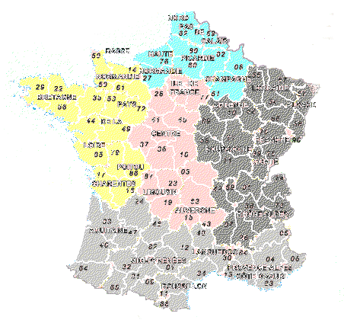
Est
Autres
Alpes
PyrénéesSUD
SIEGE
Après deux années de consolidation des villages de l'association et d’amélioration de la qualité des services généraux, tant au niveau de l’urbanisation des ressources informatiques, du fonctionnement administratif et des services, VVA souhaite restructurer sa gestion des activités.

La description du Système Informatique

Le système informatique
Sur le site parisien, toutes les fonctions administratives (gestion des ressources humaines, comptabilité, direction, achats, etc.) sont présentes. On trouve en outre un service informatique, le service juridique et le service communication.

La salle serveur occupe le 6ème étage du bâtiment et les accès y sont restreints (étage accessible par ascenseur à l'aide d'une clé sécurisée, portes d'accès par escalier munies d'un lecteur de badge, sas d'entrée avec gardien présent 24h/24).

Les serveurs assurent les fonctions de base du réseau (DHCP, DNS, Annuaire et gestion centralisée des environnements) et les fonctions de communication (Intranet, Messagerie, Agenda partagé, etc.).
On trouve aussi de nombreuses applications métier (base d'information des villages, serveurs dédiés à la formation, base de données des prestations, base de données des vacanciers, des centres et villages VVA, etc.) et les fonctions plus génériques de toute entreprise (Progiciel de Gestion Intégré avec ses modules RH, GRC, etc.). Un nombre croissant de serveurs est virtualisé.

Constitué autour de VLAN, le réseau segmente les services de manière à fluidifier le trafic.

Les données de l'entreprises sont considérées comme stratégiques et ne peuvent tolérer ni fuite, ni destruction. L'ensemble des informations est répliqué quotidiennement au siège social par un lien dédié. Toutes les fonctions de redondances (RAID, alimentation, lien réseau redondant, Spanning-tree, clustering, etc.) sont mises en œuvre pour assurer une tolérance aux pannes maximale.

La gestion informatique
La DSI (Direction des Services Informatiques) est une entité structurée qui participe aux choix stratégiques.
L'outil informatique et l'utilisation d'outils décisionnels pour améliorer la vision et la planification de l'activité ont toujours fait partie de la politique de l'association, en particulier pour ce qui concerne la partie gestion, métier, communication et juridique.
La gestion informatique des applications métier qui permettra à VVA de maîtriser ses engagements et se démarquer stratégiquement de ses concurrents a besoin d’être remise à niveau. La DSI a convaincu le directoire de l'association que la reprise et l'intégration des données fournies par les applications métier, aura un impact important sur l'ensemble de l'activité.

L'équipement
L'informatique est fortement répandue sur le site. Chaque employé est équipé d'un poste fixe relié au système central. On dénombre ainsi plus de 350 équipements terminaux et un nombre de serveurs physiques conséquent (45 en 2016) sur lesquels tournent plus de 100 serveurs virtuels.

On trouve aussi des stations de travail plus puissantes dans la partie mise en réseau des villages, et une multitude d'ordinateurs portables (personnels de direction, service informatique, services généraux, etc).

Chaque village bénéficie d’un budget pour s'équiper en informatique ou une dotation en équipement. Il n'y a pas à l'heure actuelle d'uniformisation des machines ni du mode de fonctionnement

Chaque village vacances de l'association a une adresse de messagerie de la forme nomvillage@vva.fr.

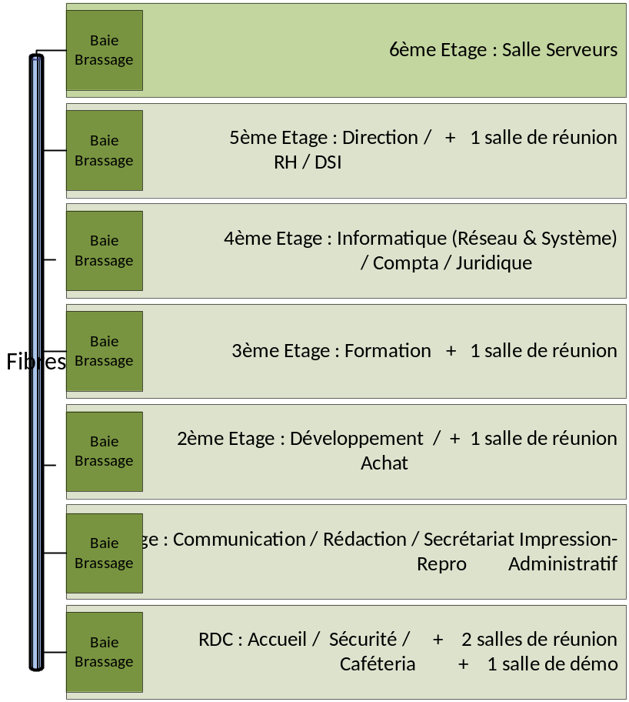L’organisation du réseau

La répartition des services
Chaque étage dispose d'une baie de brassage qui le relie, par une fibre, à la baie centrale de la salle serveurs.

Toutes les salles de réunion sont équipées d'un point d'accès Wifi positionné par défaut dans le VLAN "Visiteurs" qui autorise uniquement un accès Internet.
Les portables connectés en Wifi à ce point d'accès reçoivent ainsi une adresse IP et n'ont, par conséquent accès qu'aux services DHCP et DNS.

Le point d’accès peut être configuré à la demande pour être raccordé à un VLAN présent au niveau de l'étage.

Chaque salle de réunion dispose d'un vidéoprojecteur, d'enceintes et d'un tableau numérique interactif.

La salle "Formation" est destinée à l'accueil des collaborateurs de l'association (personnel d'animation et service généraux) et aux partenaires locaux. Elle dispose d'équipements de démonstration, en plus d'une salle de réunion.

La segmentation
L'organisation des VLAN et de l'adressage IP est la suivante :
N° VLAN | Service(s) | Adressage IP
10 | Réseau & Système | 192.168.10.0/24
20 | Direction / DSI | 192.168.20.0/24
30 | RH / Compta / Juridique / Secrétariat Administratif | 192.168.30.0/24
40 | Communication / Rédaction | 192.168.40.0/24
50 | Développement | 192.168.50.0/24
60 | Achat | 192.168.60.0/24
70 | Veille sanitaire et technique | 192.168.70.0/24
100 | Accueil | 192.168.100.0/24
150 | Visiteurs | 192.168.150.0/24
200 | Formation | 192.168.200.0/24
300 | Serveurs | 172.16.0.0/17
400 | Sortie | 172.18.0.0/30

Les règles actuelles concernant les VLAN sont les suivantes :
- chaque VLAN (sauf le VLAN visiteur) peut uniquement accéder (quel que soit le protocole) aux VLAN "Serveurs" et "Sortie";
- le VLAN "Visiteurs" peut uniquement interroger les serveurs DNS et DHCP et sortir sur internet ;

La salle serveur et la connexion internet
L'organisation des serveurs est la suivante. Il n’est pas précisé si les serveurs sont virtualisés ou non.
Seuls les serveurs principaux sont présentés, les redondances n'apparaissent pas.

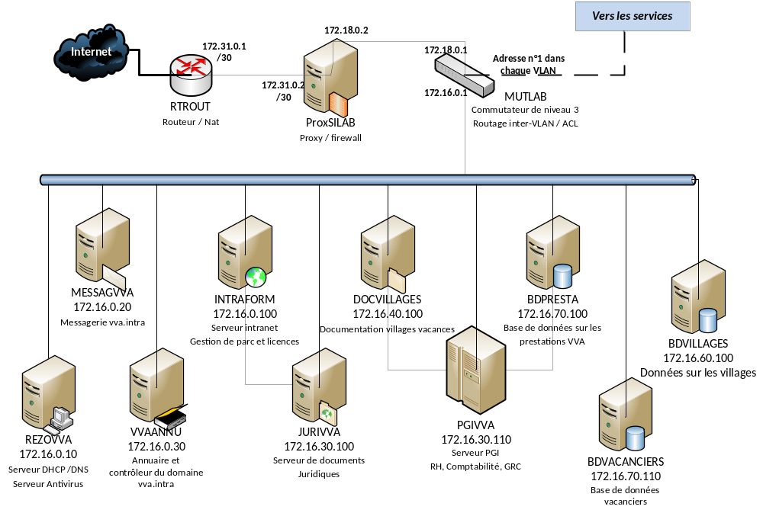

Les bases de données des serveurs BDVILLAGES et BDVACANCIERS sont alignées périodiquement par une procédure automatisée et tenues à jour par les employés entre deux périodes.

Le commutateur MUTLAB assure un fonctionnement de niveau 3. À ce titre, il réalise un routage inter-vlan en limitant les communications grâce à des listes de contrôles d'accès (ACL).

Le serveur de messagerie et l'intranet sont limités à un usage interne au site parisien. Des services externalisés (relai de messagerie auprès de l'opérateur et recopie d'une partie du serveur intranet sur le serveur Web hébergé chez un prestataire) permettent aux collaborateurs d'utiliser la messagerie de l'association et d'avoir accès aux principales informations de l'intranet (Comité d'entreprise, circulaires importantes, stratégie de l'association, comptes rendus de CA, etc.).

La messagerie publique @vva.fr est hébergée au siège.

Le domaine d'étude

La gestion du village vacances pilote du Guipello à Pelvoux

Chaque village fournit les prestations habituelles d'un lieu de vacances : hébergement en pension complète, gestion des animations, entretien des locaux, etc..

Les services centraux de l'association VVA se sont penchés sur la gestion des activités. La gestion des activités, spécifique à chaque village, est assurée en interne par des employés titulaires ou saisonniers tous diplômés et professionnels appelés les encadrants. Ces équipes proposent et assurent le déroulement des activités. Les encadrants prennent en charge chaque matin ou après midi les groupes de vacanciers hébergés dans le village. Le bureau des encadrants, point de rencontre au démarrage des activités est appelé dans chaque village "Le point GACTI VVA".

Pour améliorer la gestion des activités (GACTI) et ainsi améliorer la qualité de service tout en respectant les engagements de VVA, il a été décidé de repenser l'organisation des inscriptions aux différentes activités proposées et de repenser l'organisation actuelle. L’organisation actuelle s’appuie sur des outils dont la technologie est vieillissante et peu évolutive. Elle ne permet pas le suivi des inscriptions en amont des activités ni sa mise en ligne sur le réseau informatique du village vacances. Elle ne permet pas une gestion prédictive..

Les objectifs sont de proposer à chaque vacancier la possibilité de choisir ses activités à l'avance, de réagir en cas d'activité en sous inscription et d'effectuer un suivi précis des habitudes des vacanciers.

L’objectif de l’étude est également d’apporter un outil de gestion fiable des inscriptions aux utilisateurs. Les utilisateurs sont les vacanciers, les encadrants et le gestionnaire de l'application (L'Admin). Ils interviennent dans la supervision, la préparation et la réalisation des différentes activités proposées.
La gestion des activités proposées pour le temps de loisirs se déroule selon les phases suivantes :
- Définition précise des animations en fonction de l'environnement du village vacances ;
- Définition du planning des activités journalières en concertation avec les encadrants du village vacances ;
- Proposition du planning aux vacanciers ;
- Choix des activités par les vacanciers parmi les activités proposés ;

La nouvelle application devra permettre :
- Le suivi des animations définies par l'équipe des encadrants ;
- L'élaboration et la lecture du planning quotidien des activités ;
- Le choix par le vacancier autorisé d'une animation ;
- Le suivi du taux de remplissage de chaque activité proposée au planning.

Cette application pourra également répondre à d’autres besoins auxquelles les responsables de VVA n’ont pas encore réfléchi. Vous êtes chargé avec la société en charge de l'informatique des villages de l'association VVA, de réaliser l'application GACTI destinée à gérer les activités. Vous pouvez bien entendu poser toutes les questions nécessaires concernant la conception et la réalisation de l'application.

La direction de VVA souhaite améliorer la communication entre les acteurs des différents villages vacances et améliorer la qualité des prestations proposées au sein du réseau de villages. Il s’agit d’uniformiser la gestion des activités et apporter aux utilisateurs un outil performant à chaque étape de l’élaboration des animations et des activités. L’application sera déployée dans un premier temps sur le site pilote de Pelvoux. Une fois l’application validée, elle sera déployée dans les autres villages de l'association.

Le personnel du service de gestion des activités (GACTI) et les autres services

Les intervenants du service de gestion des activités ont, au même titre que les autres intervenants du village, leur importance dans la qualité de l'accueil et des prestations. Ceci concerne aussi bien le niveau de la qualité des animations proposées, que la relation privilégié établie au moment des sorties et autres activités.
Les informations sur les vacanciers ne sont actuellement pas systématiquement partagées. La définition des animations et la possibilité pour chacun des intervenants d'accéder à l'application de gestion des activités permettra un échange d'informations entre les intervenants et permettra d’engager des évaluations complémentaires pour les applications VVA.

Un accès réservé aux différentes catégories d'intervenant sera nécessaire.

Les responsabilités
Les équipes du service développement auront notamment à produire puis à fournir les éléments applicatifs permettant :
- la gestion des accès en fonction du profil de l'utilisateur connecté (vacancier, encadrant, Admin) ;
- l’enregistrement des animations proposées ;
- l’enregistrement des activités, chaque activité étant rattaché à une animation ;
- la consultation du planning des activités par un utilisateur ;
- l'enregistrement d'une inscription d'un vacancier à une activité ;
- la possibilité d’annuler une inscription par un vacancier ou un encadrant ;
- l’édition de la liste des vacanciers participant à une activité, cette liste sera utilisée par les encadrants ;

Les équipes du service Réseau et système fourniront les équipements et configuration réseau, ainsi que les ressources serveur nécessaires à héberger les applications mises à disposition des différents restaurants.

